高中数学集合检测题
姓名

本试卷分第Ⅰ卷（选择题）和第Ⅱ卷（非选择题）两部分.共150分，考试时间90分钟.

第Ⅰ卷（选择题，共60分）
一、选择题：本大题共12小题，每小题5分，共60分. 在每小题给出的四个选项中，只有一项是符合题目要求的.
1．已知集合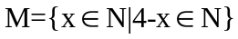，则集合M中元素个数是（ ）
A．3 B．4 C．5 D．6
2．下列集合中，能表示由1、2、3组成的集合是（ ）
A．{6的质因数} B．{x|x<4,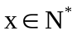}
C．{y||y|<4,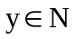} D．{连续三个自然数}
3. 已知集合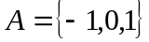，则如下关系式正确的是
A 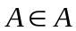 B  C 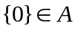 D 
4.集合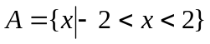，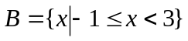,那么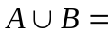( )
A. 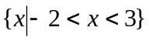 B.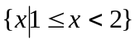 C.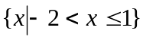 D.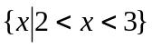
5.已知集合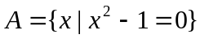，则下列式子表示正确的有（ ）
①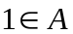 ②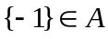 ③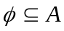 ④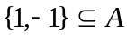
A．1个 B．2个 C．3个 D．4个
6.已知,则a的值为（ ）
A．-3或1 B．2 C．3或1 D．1
7. 若集合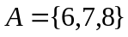，则满足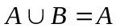的集合B的个数是（ ）
A. 1 B. 2 C. 7 D. 8
8. 定义A—B={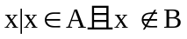}，若A={1，3，5，7，9}，B={2，3，5}，则A—B等于（ ）
A．A B．B C．{2} D．{1,7,9}
9．设I为全集，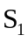，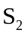，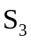是I的三个非空子集，且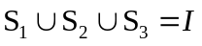，则下面论断正确的是（ ）
A．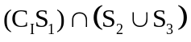= B．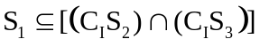
C．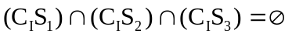 D．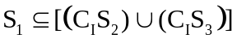
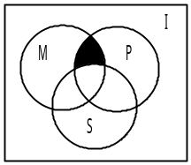10．如图所示，I是全集，M，P，S是I的三个子集，则阴影部分所表示的集合是（ ）
A．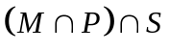 B．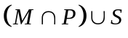
C．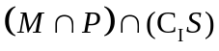 D．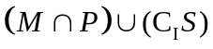
11. 设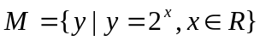，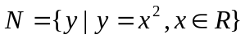，则（ ）
A. 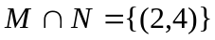 B. 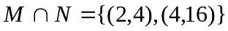
C. 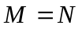 D. 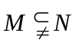
12．已知集合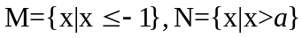，若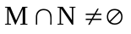，则有（ ）
A．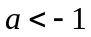 B．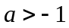 C． 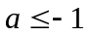 D．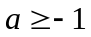

第Ⅱ卷（非选择题 共90分）

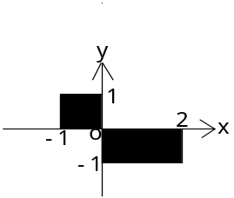二、填空题：本大题6小题，每小题5分，共30分. 把正确答案填在题中横线上

13．用描述法表示右侧图中阴影部分的点（含边界上的点）组成的集合M是___________________________.

14. 如果全集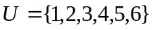且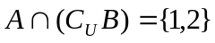，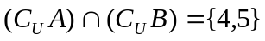，
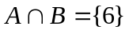，则A等于_________

15. 若集合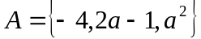，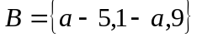,且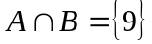，则的值是________;
16.设全集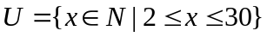，集合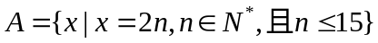，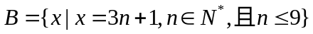,C={x|x是小于30的质数}，则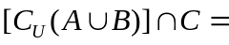________________________.

17.设全集,则实数a的取值范围是________________

18.某城市数、理、化竞赛时，高一某班有24名学生参加数学竞赛，28名学生参加物理竞赛，19名学生参加化学竞赛，其中参加数、理、化三科竞赛的有7名，只参加数、物两科的有5名，只参加物、化两科的有3名，只参加数、化两科的有4名，若该班学生共有48名，则没有参加任何一科竞赛的学生有____________名

三、解答题：本大题共5小题，共60分，解答应写出文字说明，证明过程或演算步骤.
19. 已知：集合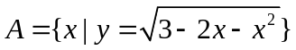，集合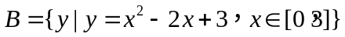，
求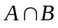 (本小题8分)

20．若A={3,5},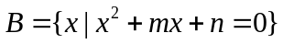,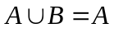,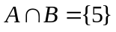,求m、n的值。（本小题12分）

21．已知集合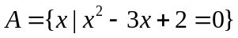，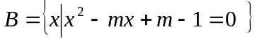 .若，求实数m的取值范围。 （本小题12分）

22．已知集合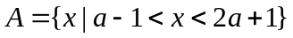，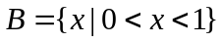，若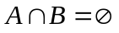，求实数a的取值范围。
（本小题12分）

23．设，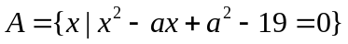，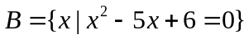，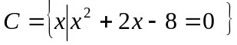。
（1）若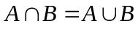，求a的值。
（2）若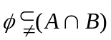且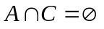，求a的值。
（3）若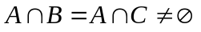，求a的值。 （本小题16分）

